PĂMÎNTUL ALBASTRU
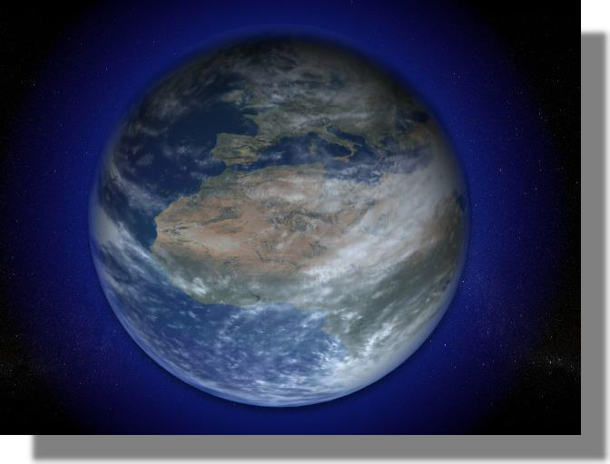
Poate că pentru fiecare om de pe planeta Pămînt cuvîntul "acasă" are un înţeles diferit şi poate că reprezintă un loc sau un spaţiu diferit însă un adevăr fundamental adesea ignorat este faptul că noi toţi cei aproximativ 6 miliarde de oameni trăim pe o singura planetă, într-o singură "casă". Din păcate, în ultimii ani, simultan cu dezvoltarea sindromului tehnologic, am început să adoptăm o oarecare atitudine de neglijenţă faţă de aceasta casă a noastră a tuturor şi suntem pe cale să devenim un pericol major în tulburarea echilibrului ecologic al propriului nostru cămin uitînd că viaţa noastră, calitatea aerului, apei şi a hranei vitale depind de felul în care noi avem grijă şi respectăm dreptul la viaţă al Terrei.
Din nefericire, cu toate că planeta se găseşte la ora actuală într-o situaţie critică, oamenii cunosc prea putin problemele cu care ea se confruntă şi asta datorită lipsei de informare, a neglijenţei sau a eforturilor susţinute de către marile companii şi corporaţii industriale mondiale care au tot interesul să facă acest lucru ele fiind un factor major de poluare şi perturbare a balanţei ecologice.
România, în criza de tranziţie în care se găseşte, se înscrie în categoria ţărilor în care educarea publicului în ceea ce priveşte adevărata stare a Pămîntului lipseşte cu desăvîrşire. Perioada critică de aproximativ 40 de ani în care ne-a îngropat comunismul face şi mai dificilă trezirea noastră la realitate. De aceea consider că a cunoaşte realitatea, fără să ne pese cît de dramatică este ea, este un pas esenţial înainte spre salvarea a ceea ce încă mai avem şi a ceea ce este Pămîntul.
Care este adevărul? Aici ar fi multe lucruri de spus. Planeta noastră a ajuns în această situaţie datorită tendinţei fiinţei umane de cucerire, de exploatare nelimitată a resurselor naturale, de nerespectare a celor mai elementare legi ale firii şi de încredere că ştiinţa şi tehnologia modernă vor găsi o cale de a rezolva toate aceste probleme. Ei bine, nimic nu va reuşi să rezolve aceste probleme decît atunci cînd noi, fiecare individ în parte, vom acţiona şi vom începe să protestăm împotriva tuturor nedreptăţilor făcute planetei în numele banului sau a altor interese. Fiind cu toţii cetăţeni ai acestui pămînt trebuie să găsim în noi curajul să cerem dreptul la o viaţă curată. Poate că am fost obişnuiţi de către comunism că nu avem nevoie de drepturi însă acum a venit timpul să ne deşteptăm şi să cerem dreptul la a respira un aer pur, la a putea să ne plimbăm printr-o pădure sau parc fără să întalnim hîrtii şi plastic aruncate pretutindeni, la a putea să spunem NU despăduririlor masive şi construcţiilor de noi combinate industriale, chimice sau nucleare.
Cercetătorii britanici au înregistrat o scădere a stratului de ozon încă din anul 1985. De atunci ei au continuat să observe acest proces şi au ajuns la rezultate tulburatoare. În 1990 cantitatea concentraţiei minime de ozon a fost găsită cu 50% mai mică decît cea cu zece ani în urmă. În Septembrie 1999 pătura de ozon în subţiere aflată deasupra Antarcticii depăşea o întindere echivalentă cu cea a subcontinentului nord american. Care este pericolul acestei deteriorări a stratului de ozon? Ozonul stratosferic absoarbe razele ultraviolete solare care sunt dăunătoare organismului uman. Fără protecţia păturii de ozon, numarul îmbolnăvirilor de cancer de piele cauzate de către radiaţiile ultraviolete ar deveni cu mult mai mare.
Principala cauză a acestei deteriorări s-a descoperit a fi întrebuinţarea masivă a unui grup de chimicale din categoria Clorfluorcarbonaţilor cel mai cunoscut fiind elementul de răcire Freon folosit în industria producătoare de frigidere şi a sistememelor de aer condiţionat.
Dar acesta nu este decat unul din motivele de îngrijorare în ceea ce priveşte echilibrul ecologic şi viaţa noastră pe pămînt. Un alt pericol în desfăşurare este încălzirea climei globului datorate creşterii dramatice a nivelului de dioxid de carbon în aer. Două din cauzele acestei creşteri sunt arderea şi consumul de carbune, ţiţei şi gaze naturale şi procesul de despădurire masivă. Ca urmare a descoperirilor făcute, cercetătorii din domeniul ştiintelor mediului înconjurător îşi exprimă din ce în ce mai mult îngrijorarea privind schimbarea radicală a climei pe întreaga planetă. Acumularea dioxidului de carbon în aer permite radiaţiilor solare să penetreze înspre pămînt însă nu permite caldurii dinspre planetă să treacă în spaţiu. Cu cît mai dens este stratul de dioxid de carbon, cu atît mai mult caldura emisă de pămînt este îndreptată înapoi înspre pămînt acest lucru ducînd treptat la o încălzire globală a climei Terrei. Cercetătorii Organizaţiei Mondiale a Meteorologilor estimează că în cazul în care procesul de acumulare a dioxidului de carbon în aer continuă în ritmul actual, temperatura planetei pînă la mijlocul secolului XXI va creşte cu 1,5-4,5 grade. Aceasta încălzire ar putea produce schimbări majore în ceea ce priveşte ciclul ploilor pe întregul pămînt şi ar putea cauza topirea calotei polare (proces similar cu cel petrecut cu 120.000 de ani în urma).
Pe de altă parte scurgerile chimicale reziduale de fosfor sau mercur în ape din ultimii ani au adus cu ele schimbari totale în fauna şi flora mediului înconjurător. Plante care de obicei nu creşteau în Delta Dunării, din cauza alterării apei în nutrienţi, au gasit un mediu prielnic de creştere şi au invadat spaţiul ocupat de alte specii de plante consumînd tot mai mult din oxigenul disponibil în apă şi cauzînd dispariţia unor numeroase specii autohtone.
Dar ce este de facut pentru a schimba aceasta situaţie? Dupp cum bine ştim România se află la început de drum pe calea reciclării materialelor din plastic sau metal. Într-o excursie făcuta anul trecut prin Bucegi am avut parte de o privelişte dureroasă şi mi-am dat seama că avem nevoie să ne trezim rapid la realitate. Am inţeles că trebuie mai întîi să ne reeducăm şi să începem cu cel mai simplu pas. Nu trebuie neapărat să curăţim străzile în urma celor fără bun simţ care aruncă hîrtii şi cutii de bere sau suc peste tot ci să căutam să prevenim ca aruncarea gunoiului în stradă să se mai producă. Cel mai simplu este să evităm să cumpărăm orice produs care este ambalat în plastic şi să refolosim tot ceea ce se poate refolosi. După ce am reuşit să ne însuşim această lecţie, vom putea să ne apucăm de proiecte mai mari. Ca şi cetăţeni ai ţării noastre avem cu toţii dreptul la vot şi acest drept ar trebui să-l exersăm în concordanţă cu ceea ce dorim să se realizeze. Cetăţenii trebuie să ceară cu insistenţă şi cu perseverenţă dreptul la o viaţă armonioasă. Poate că imaginea Pămîntului prezentată aici pare puţin cam descurajantă însă perseverînd şi dorind cu adevărat să schimbăm ceva, nu avem nimic de pierdut.
Dar de ceea ce noi avem nevoie astăzi cel mai mult este iubirea către tot ceea ce reprezintă viaţa. Această iubire este legaţia a o suta de mii de generatii de oameni traind mana in mana cu natura. Mai mult de 99% din istoria omenirii fiinţa umană a trăit în cete şi triburi, într-un contact intim cu mediul înconjurător. Nu putem să ne permitem acum să uităm că avem datoria de a purta această legaţie mai departe. Nu putem să ne lăsăm manipulaţi de ideea "magică" a confortului tehnologic pentru că noi nu suntem maşini. Vom prefera întotdeauna un peisaj natural unei imagini reprezentînd un combinat chimic. Nu avem nevoie de alta dovadă ca să ne convingem că suntem umani, că aparţinem acestei planete şi că avem dreptul şi obligaţia să o păstrăm aşa cum ne-a fost lăsată de generaţiile de dinaintea noastră.
Dora Pop

